Atualização de firmware:

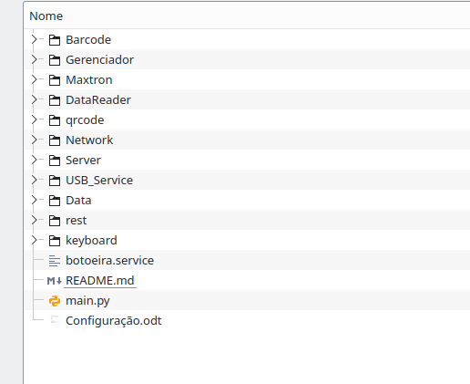
Através de pendrives podemos atualizar a botoeira sem a necessidade de acesso remoto, devemos criar no pendrive a pasta “update” e dentro da pasta colocar os arquivos como seria a própria estrutura da botoeira

Os arquivos de configuração se encontram na pasta Data:

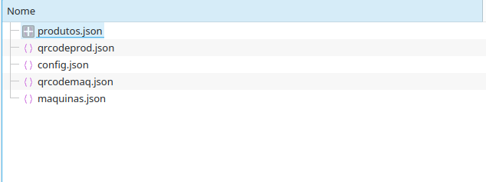

A configuração da botoeira é toda realizada através de arquivos JSON, para a configuração de ID da Botoeira, Rede, Região onde a Boteira instalada e comunicação com o FleetManager:

{
"ID": 21,
"SSID":"XXXXX",
"PASSWORD":"XXXXXX",
"IP_ADDRESS":"192.168.1.100",
"GATEWAY":"192.168.1.1",
"DNS":"8.8.8.8",
"IP-FLEETMANAGER": "192.168.1.10",
"REGIAO":"A",
"PORT":8015
}

Formatação JSON missões:

Tipos de Missão
O campo MissionType no JSON da máquina define a operação específica que a máquina deve realizar. Cada tipo de missão corresponde a um conjunto de ações pré-definidas:
- Tipo 1: Comando Simples
  - A máquina pega o produto no DeliveryTag da máquina e o entrega no Tag especificado no JSON do produto.
- Tipo 2: Abastecimento
  - A máquina pega o produto no BufferTag e o entrega no SupplyTag.
  - Em seguida, pega o produto acabado no DeliveryTag e o entrega no Tag especificado no JSON do produto.
- Tipo 3: Reabastecimento com Buffer
  - A máquina pega o produto no Tag especificado no JSON do produto e o entrega no SupplyTag.
  - Depois, pega o produto acabado no DeliveryTag e o entrega no BufferTag.
- Tipo 4: Comando Simples
  - A máquina pega o produto no Tag especificado no JSON do produto e o entrega no SupplyTag.
- Tipo 5: Descarte
  - A máquina pega o produto no DeliveryTag e o entrega no DisposalTag para descarte.

{
"Nome": "NOME QUE APARECE NA TELA",
"Priority": 0,
"LGV": -1,
"DeliveryTag": "TAG EM QUE A MÁQUINA ENTREGA PRODUTO ACABADO",
"SupplyTag": "TAG QUE A MÁQUINA É ABASTECIDA",
"BufferTag": "TAG QUE A MÁQUINA ENTREGA PRODUTO SE FOR DO TIPO BUFFER",
"DisposalTag": "TAG DE DESCARTE",
"MissionType": "TIPO DE MISSÃO",
"Order_ID": 101
}

